**Инсталляция клиентского приложения «Oktell»**

1. **Скачать дистрибутив** <https://oktell.ru/upload/iblock/ce1/wdlbnxzaoktcu1ckcrizoo4ywt8e7e32/oktell.rar> (нажать ссылку)

**Для корректной работы обновления предварительно следует установить распространяемые** [**пакеты Visual C++ для Visual Studio 2015(x86**](https://download.microsoft.com/download/9/3/F/93FCF1E7-E6A4-478B-96E7-D4B285925B00/vc_redist.x86.exe)**) (на всех рабочих местах и на сервере).**

1. **Установить клиента. При установке будет задано несколько вопросов, необходимо выполнить следующие действия:**

**а)** Установить только Клиент

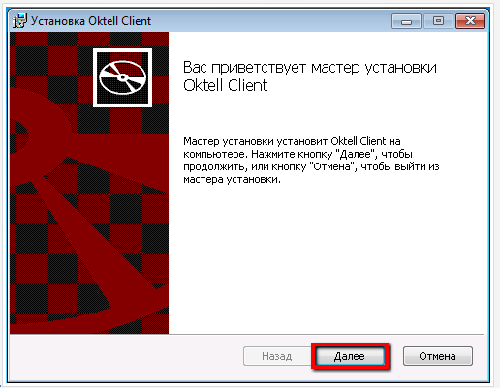

**б)** При инсталляции будет запрошен IP адрес сервера.

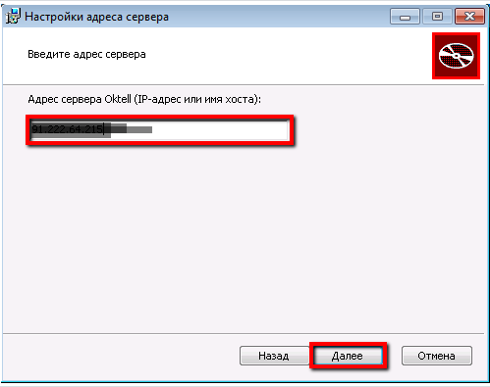

**в)** Указываем путь. Внимание! Клиента рекомендуем устанавливать в корень диска например   
C:\Oktell, а не туда, куда предлагает инсталлятор, поскольку, если установить в C:\Program Files\oktell, то, при наличии доменных политик, приходится выдавать пользователям права на папку.

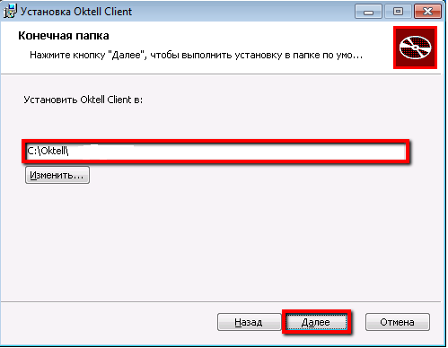

г.) Устанавливаем клиент

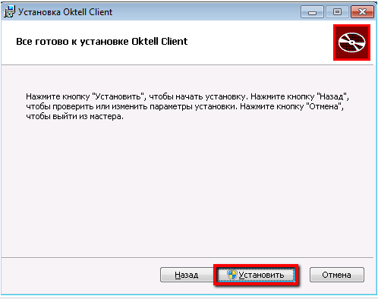

1. **После того, как клиент запустится необходимо зайти в настройки устройств (Левое меню "телефон"->иконка с изображением наушников) и провести окончательную настройку клиента:**

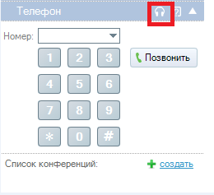

а) Закладка "Аудио" - выбрать гарнитуру, закладка "Гарнитура"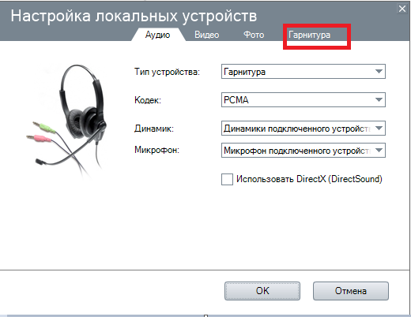

б) Снять маркеры с пунктов "Снимать трубку автоматически" и   
"Использовать сервис автодозвона"

.